**臺北市立大學資訊科學系**

**數位電路實習專題報告書**

**專題題目：紅綠燈節奏遊戲**

組員姓名：

周冠穎(U10716050)

周哲豪(U10716051)

劉莉庭(U10916001)

葉徽鄅(U10916019)

吳柏毅(U10916033)

陳冠廷(U10916040)

中華民國111年6月22日

專題報告內容：

1. 摘要

藉由控制紅黃綠LED燈的閃爍快慢進行節奏測試，LED燈輪流閃爍若碰到綠燈則會加一分，紅燈減一分，黃燈不加分不減分，每加一分則會加快LED燈的閃爍頻率加深關卡難度，得到最高分10分就會結束遊戲。

1. 製作目的

用Quartus_II和CPLD邏輯設計實驗平台實現一個節奏遊戲，將得分在7段顯示器上顯示。

1. 方法探討

要節奏遊戲就需要有節奏的東西，像是手機遊戲的音樂遊戲，玩家要跟著節奏在正確的時間點按下螢幕。然而只憑這個CPLD邏輯設計實驗平台的左半邊應該是半不到這麼複雜的設計的，畢竟只能用7段顯示器、紅黃綠燈，蜂鳴器等等東西來輸出。所以我想到，網路上有人做過類似音樂遊戲的節奏遊戲，要在正確的時間點按下按鈕就贏了。於是我們想到，可以用紅黃綠燈或7段顯示器輪流閃，來做出題的動作。後來還想到，可以做不同的難度(頻率越來越快)，並且可以計算得分，顯示在七段顯示器上。如此一來，就要用紅黃綠燈來做出題了。

1. 提出方法及步驟

選一個按鍵當作輸入，按下去後紅黃綠燈會自動有規律地輪流閃爍。而若在綠燈時鬆開輸入的那個按鍵加一分；紅燈時鬆開按鍵扣一分；黃燈時鬆開按鍵則不加分也不扣分。如果做得出來，可以做不同難度的關卡(燈閃爍的頻率越來越快)。

為了方便地按下並隨時放開，我們選用脈波按鍵(PULSE) 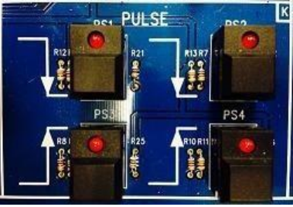來做輸入，基本上只會用到一個，也就是左上角PS1按鈕。而且需要像先前作業中那樣，在電路中加上除顫器和Clock。而要輪流跑的紅黃綠燈就是用紅黃綠燈LED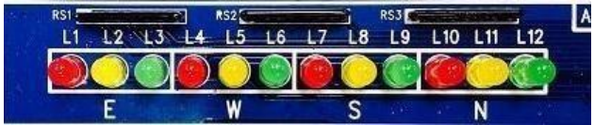紅黃綠燈會輪流閃，並且可以設成不同難度，最簡單的可能每秒換一個燈，越難頻率越快，最難的可能1/8秒就換一個燈。而在紅燈時鬆手扣一分，黃燈時鬆手不加分不扣分，綠燈時鬆手加一分。得分則會顯示在七段顯示器上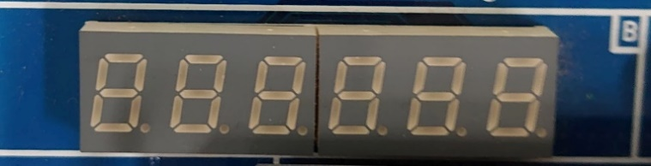

在控制時序來讓LED燈輪流閃爍以及判斷紅黃綠燈的訊號輸入輸出的部分是用電路電線Block Diagram

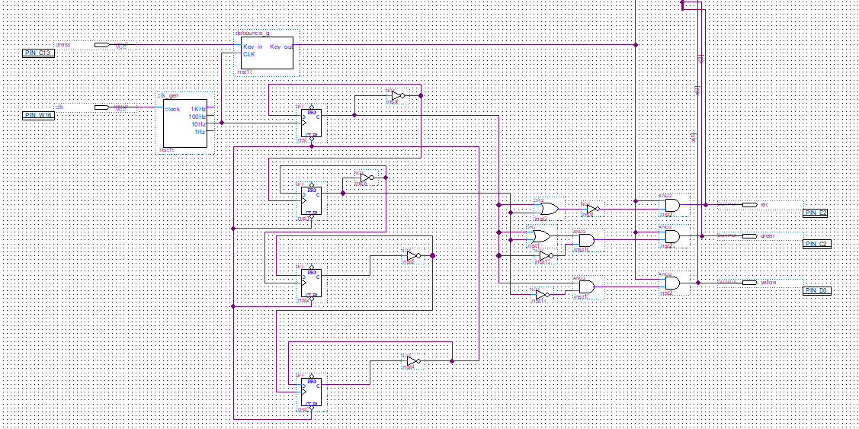

而根據按鍵停留在閃爍的哪一個燈上，則是以VHDL判斷並且去做綠燈加分紅燈扣分黃燈不加不減

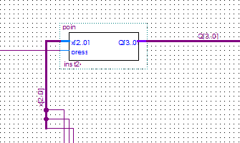

Point symbol

(先預設分數為0，輸出分數為4bits。

其中燈的訊號停留在001也就是綠燈會進行加分，訊號停留在100也就是紅燈且目前分數大於0分會進行扣分[但如果目前分數為0分就不繼續扣分了]，再來遇到黃燈010分數不加不減維持一樣)

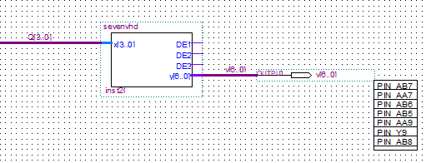

Sevenvhdl symbol

(畫好每一個數字的顯示值，再根據分數4-bits來進行七段顯示器的顯示7-bits)

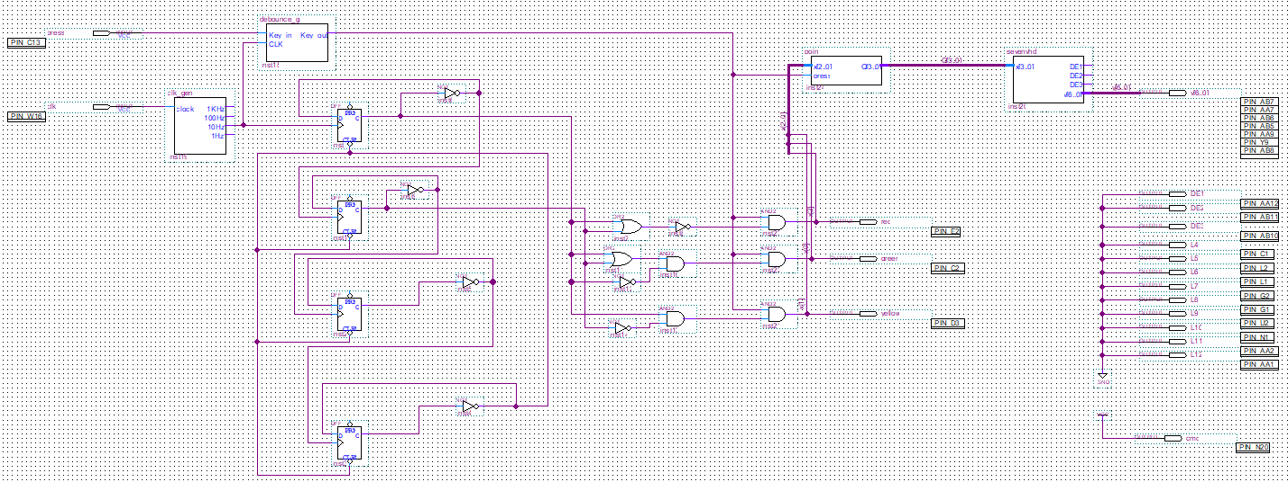

(完整電路圖)

1. 結果與討論

我們成功做出按下去會自動輪流閃爍紅黃綠燈，並累積計算得分的節奏遊戲了。

在做這個專題時，一開始要解決的問題就是紅黃綠燈的輪流閃爍，邏輯上來說，我們所有的程式都是以此為基礎的。而我們想到用作業六中的移位暫存器來達到自動化。因為對於要在vhdl裡使用clock這部分是沒有學過，沒有經驗的，所以選擇拉電路。接著是控制”按下按鈕才會自動跑”，這部分相當輕鬆，我們則選用最熟悉的switch作為input。接下來是計分，基本上都是做判斷，用if...else基本上就可以了，這部分就全用vhdl寫，比拉電路簡單許多。

寫好程式碼之後，在燒錄的時候遇上了不少問題。第一次燒錄的時候，紅黃綠燈會輪流閃，但是數字是反的。改過來之後，數字正了，但是會亂跳，而不是一個一個加。後來想到，可能是第一題就答錯造成得分為負數，而導致無法正常顯示的。於是又加了一個判斷式，使分數最低不低於0。然而，分數還是會亂跳，不過是有規律的一次加兩分而非一次加一分。我們一直想不到為什麼，詢問助教多次也無果，最終突發奇想，可能是即使有用防彈跳，switch的彈跳情形依舊很嚴重，於是嘗試改用pulse作為我們的輸入，至此終於達到預期結果。

這次專題花最多時間的部分是在debug。組員都分散各地，討論相當不方便，且需要燒錄進去之後才能開始推測bug在哪裡。再加上線上上課的關係，有問題要問老師或助教都相當困難，且需要等非常久才能得到回應。而且，做專題的同時有許多期末考正在進行中，更是大大壓縮時間。若能提早開始著手準備專題，相信對於時間上的規畫能更加彈性且游刃有餘。

當我們使用按下PLUSE後，紅黃綠LED燈開始輪流閃爍

紅燈按下後會扣分

綠燈按下後加分，黃燈按下後不加不減

(六)參考文獻

CPLD邏輯設計實驗平台使用手冊<https://eeclass.utaipei.edu.tw/media/doc/86181>

電路防彈跳symbol 與 clock symbol

<https://eeclass.utaipei.edu.tw/media/doc/85906>

FLIPFLOP和計數器

<https://eeclass.utaipei.edu.tw/media/doc/88524>